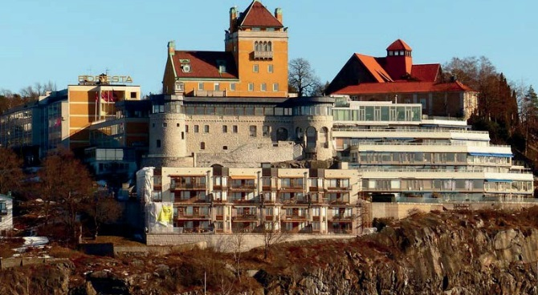

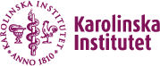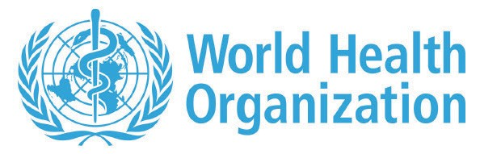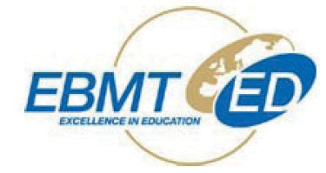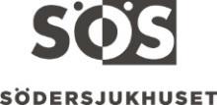

Varmt välkommen till Socialstyrelsens kurs:

6th International Expert Course on the Medical
Management of Radiological and Nuclear Events

Datum: 10-12 oktober 2018
Plats: Scandic Hotel Foresta, Lidingö, Stockholm

Bakgrund:
Större radionukleära (RN) händelser, t ex kärnkraftshaverier eller terrorhandlingar där strålkällor används, kan medföra katastrofala konsekvenser, inte minst via allvarliga medicinska skador på exponerade personer. Denna typ av skador ses sällan inom reguljär sjukvård. Även mindre omfattande, men betydligt mer frekventförekommande olyckor med lokala strålkällor kräver god medicinsk bakgrundskunskap för adekvat medicinsk handläggning. Här erbjuds en specialiserad 3-dagarskurs kring beskrivning och medicinsk handläggning av RN-händelser.

Innehåll:
Kursen innefattar, utöver en kort repetition av basala strålfysikaliska begrepp, bl a:
- Hot- och riskbilder inom RN-området samt RN-medicinsk beredskap nationellt och internationellt
- Akuta medicinska bedömningar och åtgärder samt specifika medicinska sjukdomsmanifestationer
- Risker för sena medicinska komplikationer (s k stokastiska effekter), främst utveckling av cancer
- Erfarenheter och lärdomar av inträffade, större RN-händelser (såsom olyckorna i Fukushima och Tjernobyl)
- Medicinsk informationshantering vid RN-händelser, inklusive användning av web, sociala medier, mm.
- Grupparbeten utgående från olika RN-scenarier med praktiska tillämpningar

Målgrupper
Läkare inom specialistsjukvård (såsom hematologi, onkologi, intensivvård, infektionssjukvård, allmänläkare vid kärnkraftverk, mm) som i samband en radionukleär (RN) händelse kan få ansvar för medicinska bedömningar och information samt handläggning (utredning, behandling) av patienter exponerade för joniserande strålning. Även specialinriktade sjuksköterskor, fysiker som arbetar med strålskydd samt blåljuspersonal (polis och räddningstjänst) med RN-kopplade beredskapsuppgifter utgör målgrupp.

Kursarrangörer:
Karolinska Institutet (KI) och Socialstyrelsen i samarbete med FoUUi, Södersjukhuset. Kursen erbjuds även för utländska läkare, i samverkan med WHO-REMPAN1 och EBMT2, och hålls därför på engelska. Flera världsledande experter (från bl a Japan, UK, Schweiz) kommer att medverka.

Kursledare: Prof Leif Stenke, KI.

Avgift: Kursen erbjuds utan kostnad/avgift för personal inom svensk sjukvård (innefattar även logi och måltider). För anmäld deltagare som uteblir och inte avanmäler sin kursplats minst 30 dagar före kursdatum debiteras arbetsgivaren full kostnad för kursplatsen.

Datum: 10-12 oktober 2018
Starttid: kl 10.00 den 4 oktober
Sluttid: kl 16.00 den 6 oktober

Plats: Scandic Hotel Foresta, Herserudsvägen 22, Lidingö, Stockholm.
https://www.scandichotels.se/hotell/sverige/stockholm/scandic-foresta
för information och vägbeskrivning

Om Du önskar logi för natten tisdag-onsdag ombedes Du att själv kontakta Scandic Foresta för bokning. Denna extranatt bekostas i så fall av dig eller din arbetsgivare.
Var vänlig och meddela mig om Du har någon kostallergi.
Om du inte avser att övernatta på hotellet, vänligen meddela mig senast 13 augusti.

Var vänlig maila kursbekräftelse till ola.nerf@sll.se, senast den 13/8 2018.

Med vänliga hälsningar

Ola Nerf
Utbildningsledare, Södersjukhusets Utbildningscenter. FoUUi avd.

Tfn: 08-616 19 38, 073-973 26 31

E-mail: ola.nerf@sll.se

- World Health Organization Radiation Emergency Medical Preparedness and Assistance Network
- European Blood and Marrow Transplantation group

